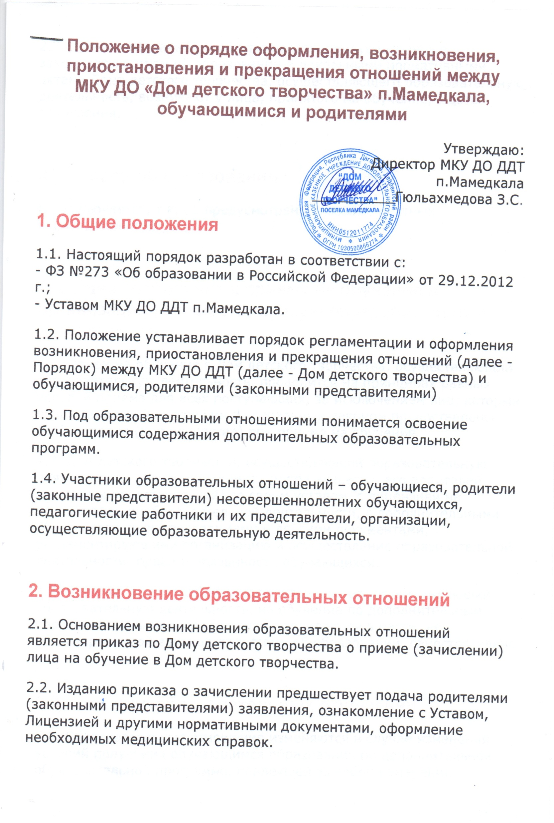 2.3. Права и обязанности обучающегося, предусмотренные законодательством об образовании и локальными нормативными актами Дома детского творчества, осуществляющего образовательную деятельность, возникают у лица, принятого на обучение, с даты зачисления.

**3. Договор об образовании**

Не заключается, т.к. не предусмотрено оказание платных образовательных услуг.

**4. Общие требования к приему на обучение в организацию, осуществляющую образовательную деятельность**

4.1. Прием на обучение в Дом детского творчества, осуществляющий образовательную деятельность, проводится на принципах равных условий приема для всех поступающих, за исключением лиц, которым в соответствии с настоящим Федеральным законом предоставлены особые права (преимущества) при приеме на обучение.

4.2. Дом детского творчества, осуществляющий образовательную деятельность, обязан ознакомить поступающего и его родителей (законных представителей) со своим уставом, с лицензией на осуществление образовательной деятельности, с дополнительными образовательными программами и другими документами, регламентирующими организацию и осуществление образовательной деятельности, права и обязанности обучающихся.

4.3. Правила приема в Дом детского творчества, осуществляющий образовательную деятельность, на обучение по дополнительным образовательным программам устанавливаются в части, не урегулированной законодательством об образовании, самостоятельно.

**5. Изменение образовательных отношений**

5.1. Образовательные отношения изменяются в случае изменения условий получения обучающимся образования по дополнительной образовательной программе, повлекшей за собой изменение взаимных прав и обязанностей обучающегося и Дома детского творчества, осуществляющего образовательную деятельность.

5.2. Образовательные отношения могут быть изменены как по инициативе обучающегося (родителей (законных представителей) несовершеннолетнего обучающегося) по его заявлению в письменной форме, так и по инициативе Дома детского творчества, осуществляющего образовательную деятельность.

5.3. Основанием для изменения образовательных отношений является приказ по Дому детского творчества, осуществляющего образовательную деятельность, изданный директором.

5.4. Права и обязанности обучающегося, предусмотренные законодательством об образовании и локальными нормативными актами Дома детского творчества, осуществляющего образовательную деятельность,изменяется с даты издания приказа или с иной, указанной в нём даты.

**6. Прекращение образовательных отношений**

6.1.Образовательные отношения прекращаются в связи с отчислением обучающегося из Дома детского творчества, осуществляющего образовательную деятельность:  
- в связи с получением образования (завершением обучения);  
- досрочно по основаниям, установленным законодательством об образовании.

6.2. Образовательные отношения могут быть прекращены досрочно в следующих случаях:  
- по инициативе обучающегося или (родителей (законных представителей) несовершеннолетнего обучающегося);  
- по обстоятельствам, не зависящим от воли обучающегося или (родителей (законных представителей) несовершеннолетнего обучающегося) и Дома детского творчества, осуществляющего образовательную деятельность, в том числе в случаях ликвидации Дома детского творчества, осуществляющего образовательную деятельность.

6.3. Досрочное прекращение образовательных отношений по инициативе обучающегося или (родителей (законных представителей) несовершеннолетнего обучающегося) не влечет для него каких-либо дополнительных, в том числе материальных, обязательств перед Домом детского творчества, осуществляющим образовательную деятельность.

6.4. Основанием для прекращения образовательных отношений является приказ Дома детского творчества, осуществляющего образовательную деятельность, об отчислении обучающегося из Дома детского творчества. Права и обязанности обучающегося, предусмотренные законодательством об образовании и локальными нормативными актами Дома детского творчества, осуществляющего образовательную деятельность, прекращаются с даты его отчисления из Дома детского творчества, осуществляющего образовательную деятельность.

Принято на заседании педагогического совета  
МКУ ДО ДДТ п.Мамедкала